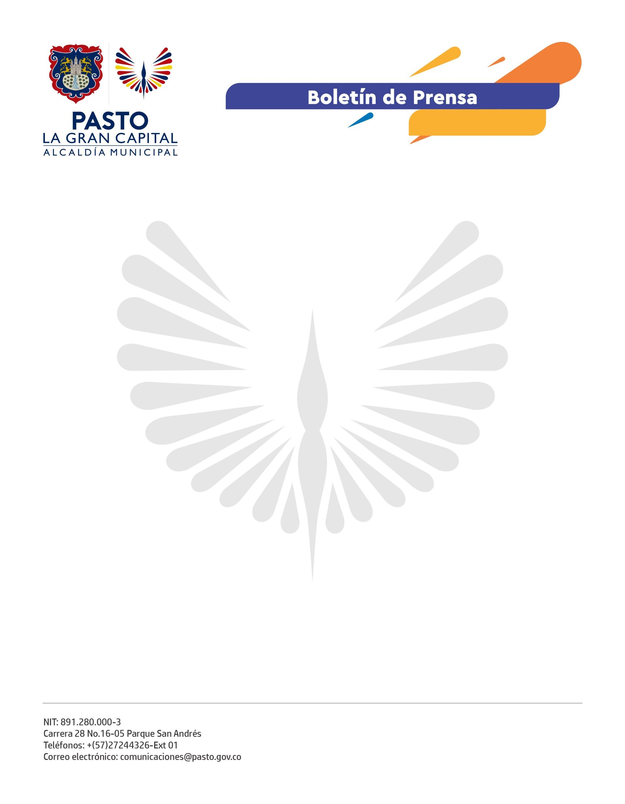
No. 607
2 de octubre de 2022

SE INAUGURÓ EL XXVI FESTIVAL INTERNACIONAL DE TEATRO SAN JUAN DE PASTO 2022
Con el Festival Internacional de Teatro San Juan de Pasto - Nariño 2022, que este año llega a la versión número XXVI, la Alcaldía de Pasto, a través de la Secretaría de Cultura, propicia espacios donde se visibiliza el componente creativo que artistas, gestores y creadores culturales le aportan a la ciudad y se potencia la proyección a nivel nacional e internacional de este sector.
“Para la Alcaldía de Pasto es importante brindar apoyo al sector teatral y a este festival que es uno de los más importantes del país, el segundo por su trayectoria; es un espacio que se ha consolidado en nuestro municipio, entonces cómo no apoyar este propósito y proceso que involucra a actores, dramaturgos y escenógrafos alrededor de las obras que aquí se producen”, comentó la secretaria de Cultura (e), Dayra Palacios Mullcue.
La directora ejecutiva del Festival Internacional de Teatro, Isabel Martínez, exaltó el apoyo de la Secretaría de Cultura porque permite fortalecer los procesos del arte escénico en Pasto: “El arte necesita el apoyo de la institucionalidad para que podamos permanecer en el tiempo. La Alcaldía de Pasto ha sido siempre un aliado muy importante para fortalecer este evento que ya hace parte del mapa teatral colombiano”, dijo.
El dramaturgo invitado, César Castaño, expresó que es gratificante llegar a distintos escenarios del país gracias al trabajo de los realizadores que logran espacios de encuentro, crecimiento cultural e interacción con el público porque el teatro aporta a la construcción social y humana y sirve, además, para generar tejido de paz, ciudadanías mucho más libres y reflexivas en torno a lo que sucede en el país y en el mundo.
La asistente, Luz Estela Carvajal, resaltó la importancia del Festival Internacional de Teatro: “Me parece muy importante que se promuevan estos eventos, Pasto es una ciudad con una amplia oferta cultural desde todas las artes y el intercambio cultural que se propicia es fundamental”.
En la versión número XXVI, harán presencia en escena artistas de Brasil, Bolivia, Ecuador, Perú y por Colombia, invitados de Cali, Pereira y Tumaco. La fiesta de las artes escénicas se podrá disfrutar en ‘La Gran Capital’ hasta el sábado 8 de octubre.

